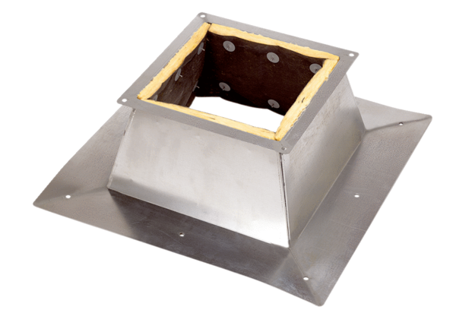Tetőlábazatok lapostetőkhöz SO 50Csomagolási egység: 1 darabVálaszték: C
Termékszám: 0093.0364Gyártó: MAICO

